**Сценарий выступления ( учащихся с ОВЗ): «Лакомство для чаепития – сушки, бублики, баранки».**

***Ведущий:*** Мы рады приветствовать всех вас на станции «Сладкоежка». Наше кафе называется:  ***Ученик Максим :***«Лакомство для чаепития – сушки, бублики, баранки». ***Ведущий:*** Испокон веков на Руси достаток в доме определялся количеством хлеба. А дорогого гостья всегда встречали хлебом и солью. К хлебу всегда люди относились с уважением и берегли его. Есть и русская пословица: «Хлеб всему голова». А попить чайку у нас всегда любили.  ***Ученик Лёша*** : Пить чай, любят люди разных стран мира.  ***Ведущий :( ученики на карте показывают страны и картинки с чаем).***  И как разнятся вкусы разных народов, посмотрите, например, ***Ученик Максим:* Англия**. Чай с молоком - это первая ассоциация, которая возникает, когда ты думаешь о Великобритании. Британцы действительно любят добавлять молоко в чай, чтобы придать ему приятный кремовый цвет.

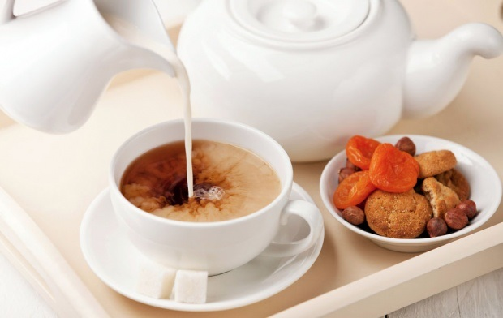

***Ученица Оля:* Турция.** Наиболее популярным в Турции является сорт черного чая, листья которого собираются на восточном побережье Черного моря. Крепкий настой подают в маленьком стаканчике - армуде - с несколькими кусочками сахара.

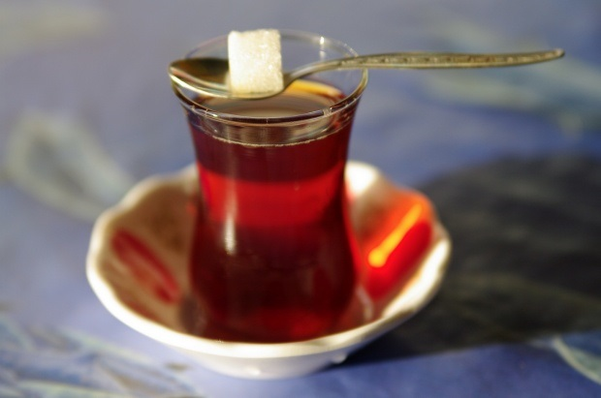

***Ученик Максим:* Монголия**  
Здесь готовят чай с молоком и солью в плоской металлической посудине.

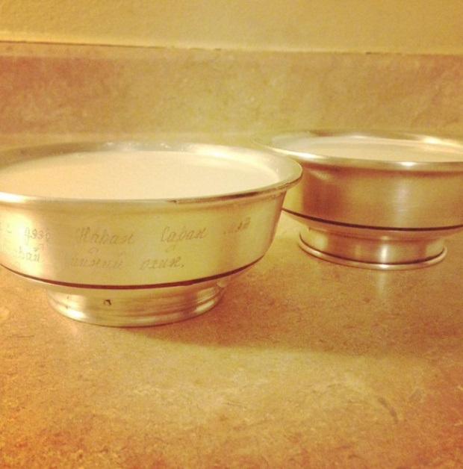

***Ученик Максим*:**

**Япония**. Матча делают из сухих листьев зеленого чая и растирают их в порошок. Этот напиток используется в традиционной японской чайной церемонии.

***Ученица Оля:***

Делают из чая напиток в традиционной чайной церемонии.

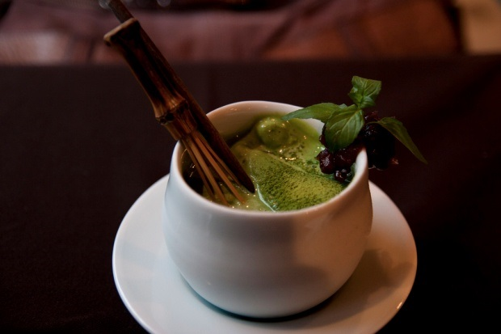

***Ученик Максим:* Россия.** Настоящая русская душа любит черный чаем с лимоном и сахаром. В мире его так и называют - русский чай.

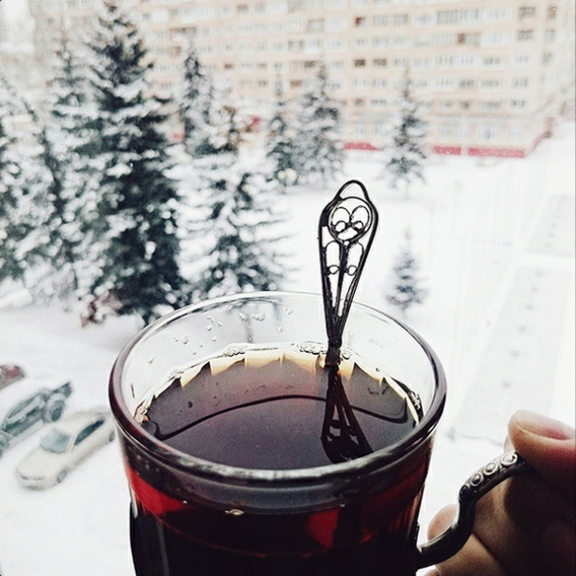

***Ведущий:***

Порядок, уклад чаепития на Руси создали помещики и купцы. Он и стал образцом чаепития «по - русски». Центральное место занимал самовар. На столе обязательно был мёд, варенье и главное лакомство – сушки, бублики, баранки. Эти лакомства появились на картинах художников. Они встречаются в художественных произведениях известных писателей XIX века.

***Ученик Владлен:*** Русский художник Борис Михайлович Кустодиев в своих картинах изобразил чаепитие по – русски. (картины показывает, читает названия)

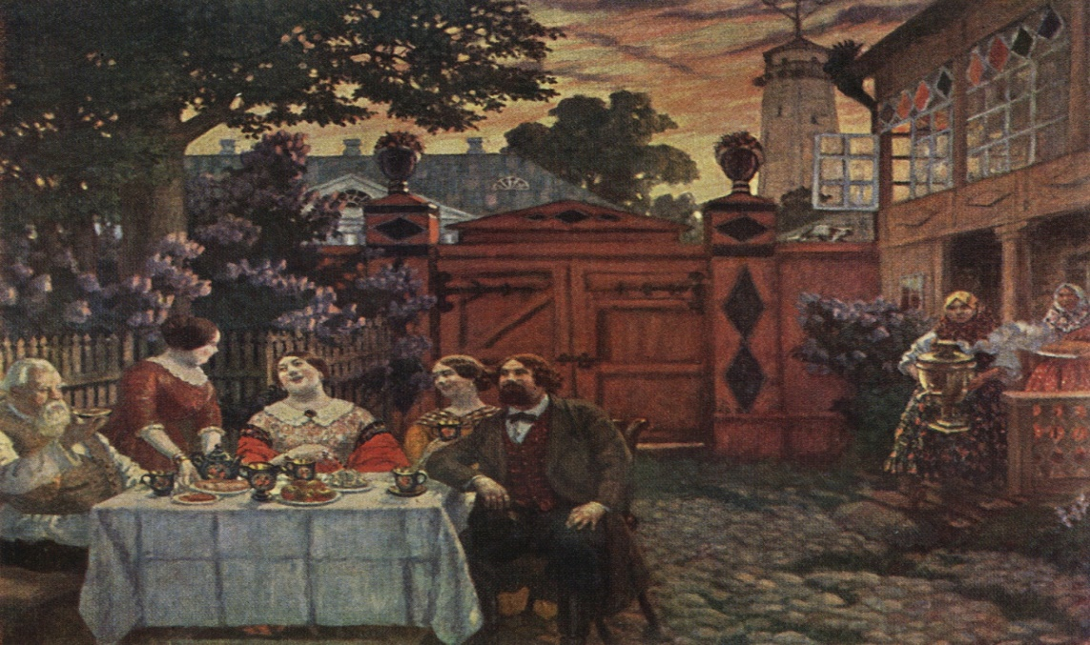

**Б. Кустодиев, «Чаепитие» (1913 год)**

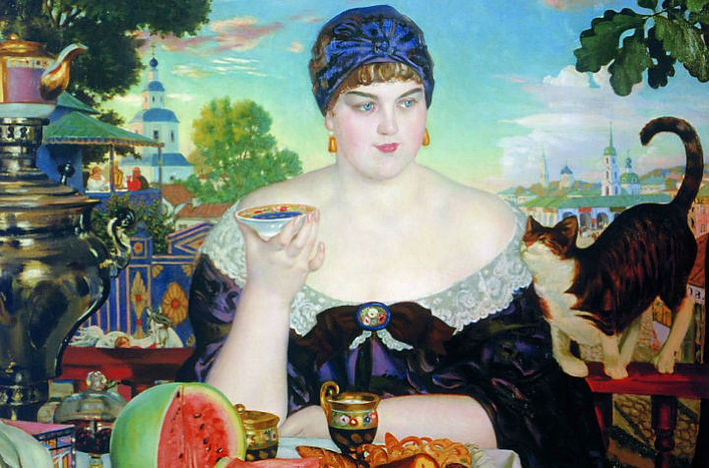

**Б. Кустодиев, «Купчиха за чаем» (1918 год)**

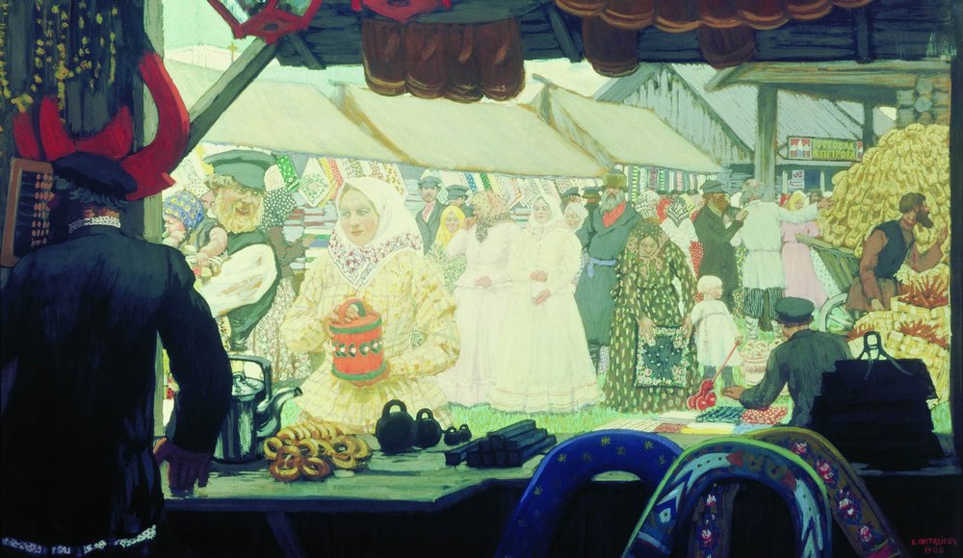

**Б. Кустодиев, «Ярмарка» (1908 год)**

***Ученик Владлен:*** О сушках, бубликах, баранках пишет Н.В. Гоголь, Ф.М. Достоевский, А.П. Чехов в рассказе «Душечка»: «В конторе всегда кипел самовар, и покупателей угощали чаем с баранками».

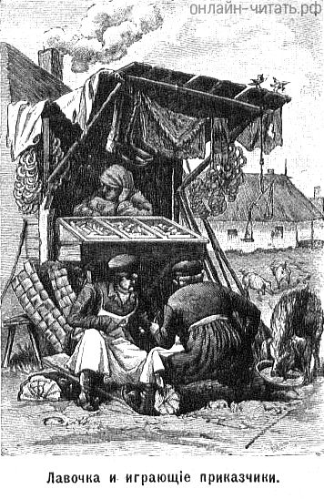

**Николай Васильевич Гоголь: «…посреди площади самые маленькие лавочки; в них всегда можно заметить связку баранков…» (Коляска)**

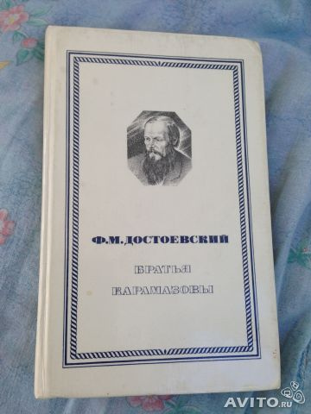

**Фёдор Михайлович Достоевский:**

**«Дадут ей на базаре бублик или калачик, непременно пойдёт и первому встречному ребёнку отдаст…»**

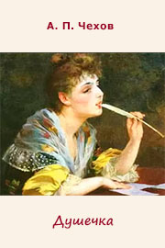

**Антон Павлович Чехов: «… В конторе всегда кипел самовар, и покупателей угощали чаем с бубликами» (Душечка) *Ведущий:*** Бублики считаются неотъемлемой частью национальной русской кухни и культуры. Однако это не так. Родина бублика - вовсе не Русь. ***Ученик (Лена Д)*:** По одной из легенд впервые бублик был выпечен в Австрии, в Вене. Местный булочник в благодарность польскому королю **Яну III Собески, освободившего Вену от турецких захватчиков в 1683** году, преподнёс испечённый плод своего труда, напоминающий стремя (фото стремени показывает ведущая).

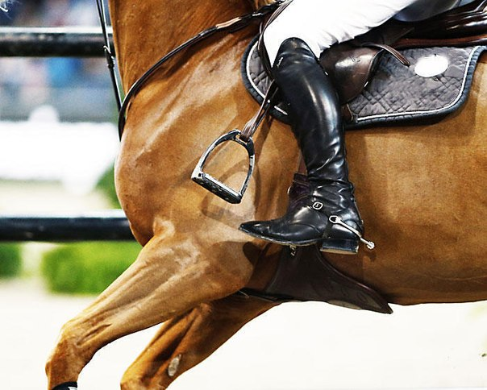

Такая форма сдобы понравилась монарху, так появился бублик. И начал своё хождение по миру. А в Польше до сих пор сохранилась традиция дарить в день рождения бублик маленькому ребёнку. Другая легенда говорит о еврейско-украинском происхождении бублика, так как слово «баранка» взято от украинского «обаринок».

***Ученик (Лена П):*** А вот сушки, бараночки - продукт русский, родиной считается Беларусь. В 1725 году царь Петр I издал указ о единой цене на сушки. 4 фунта за пуд, то есть за 16 килограмм.

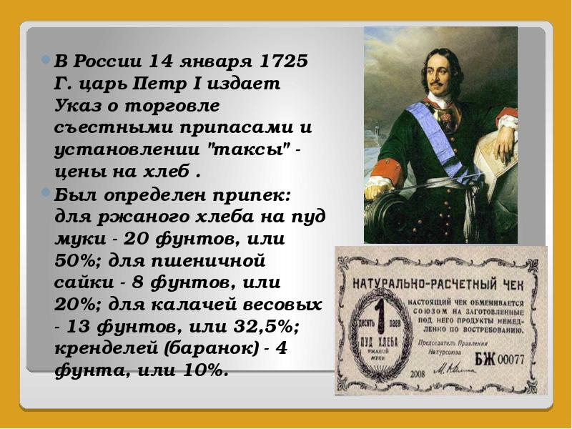

***Ведущий.*** Раньше они назывались «обваранками». Перед отправкой в печь скрученное в колечко тесто обваривали кипятком. Так готовили сушки, баранки, бублики. **Ведущий. Предлагаем рецепты бубликов и баранок**.  **«Бублики с маковой присыпкой» *Для опары понадобится:*** Мука пшеничная – 300 г. Вода – 140 г. Сухие дрожи – 1 ч.л. ***Для тест****а:* Мука – 700 г. Вода – 200 мл. Сахар – 120 г. Соль – 10 г. Маргарин – 80 г. Мак сухой – 100 г. **Приготовление Опары:** В глубокой миске перемешать муку и дрожжи. Поэтапно добавив воду, замесить плотное тесто. Вымешать тестовую массу до однородной консистенции, сформировать шар, накрыть и оставить в теплом месте на 4-5 часов. Иногда нужно смотреть, не появляются ли складочки и пузырьки. Если таковы признаки имеются, то опара готова. **Тесто**: В пластмассовую миску добавить сахар, воду, соль, мягкое масло. Все смешать до полного растворения сахара и соли. Взять готовую опару, нарезать кусками и добавить в жидкую смесь. Перемешать до однородной массы. Добавить муку и замесить тесто плотной структуры. Оставить его на двадцать минут и затем продолжить вымешивание. Снова отложить в сторону на 40 минут. Тесто порезать на равные части размеров баранок.

*Примечание*: на 12 частей уходит по 100 г веса.

* Массу округлить в лепешку толстой формы.
* Изделия накрыть на полчаса.
* Из каждой половинки образовать бублик с дырочкой внутри и поставить в теплое место на два часа, чтобы увеличился объем.
* На противень выложить кольца, посыпать маком и поставить в духовку (180 градусов) на 15-20 минут.
* Горячую выпечку подавать с чаем.